版本 <1.0>

修订历史记录

|  |  |  |  |
| --- | --- | --- | --- |
| **日期** | **版本** | **说明** | **作者** |
| <18/6/2022> | <x1.0> | <初版> | <苏昊阳> |
|  |  |  |  |
|  |  |  |  |
|  |  |  |  |

目录

1. 简介 4

1.1 目的 4

1.2 参考资料 4

2. 用例视图 4

3. 逻辑视图 4

3.1 概述 4

3.2 在构架方面具有重要意义的设计包 4

4. 进程视图 4

5. 部署视图 4

6. 实现视图 5

7. 技术视图 5

8. 数据视图（可选） 5

9. 核心算法设计（可选） 5

10. 质量属性的设计 5

# 简介

## 目的

本文档将从构架方面对系统进行综合概述，其中会使用多种不同的构架视图来描述系统的各个方面。它用于记录并表述已对系统的构架方面作出的重要决策。

# 用例视图

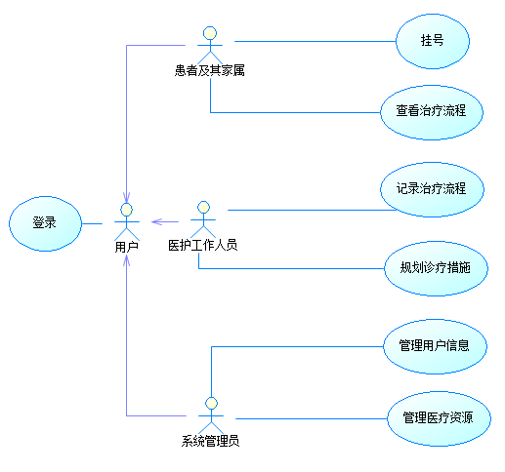

# 逻辑视图

## 概述

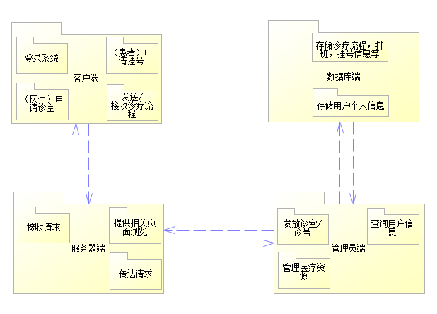

客户端：提供用户（包括患者与医护人员两类）登录接口以及可以向服务器端发送相关请求，包括患者申请挂号、缴费，医护人员申请诊室以及二者间发送/接收诊疗流程。

服务器端：接收用户端发送的请求，将其传达给管理员端处理。此外，服务器端还向客户端提供页面浏览，如患者查看剩余诊号等。

管理员端：处理服务器端传达的请求，每日发放诊室、诊号等医疗资源。同时可以查询用户个人信息（如查询某患者是否在“黑名单”中，即有多次挂号却并未实际就诊等浪费医疗资源的行为）。

数据库端：存储用户个人信息、诊疗流程等，提供给管理员端。

# 进程视图

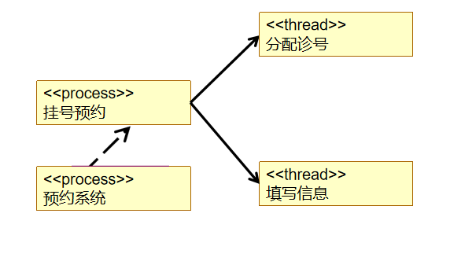

# 部署视图

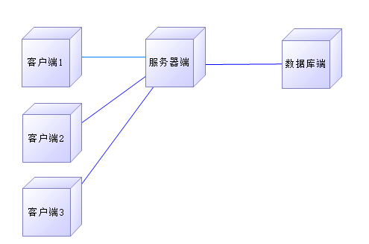

客户端（包括患者与医护人员两类）向服务器端发送相关请求，服务器端对请求进行处理（如分发诊号、查询信息等），数据库端存储用户的信息。

# 实现视图

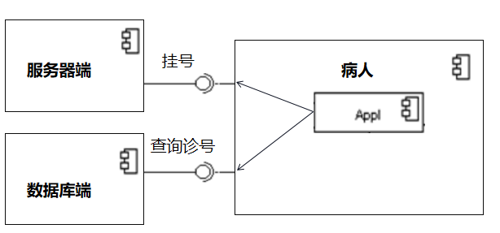

# 技术视图

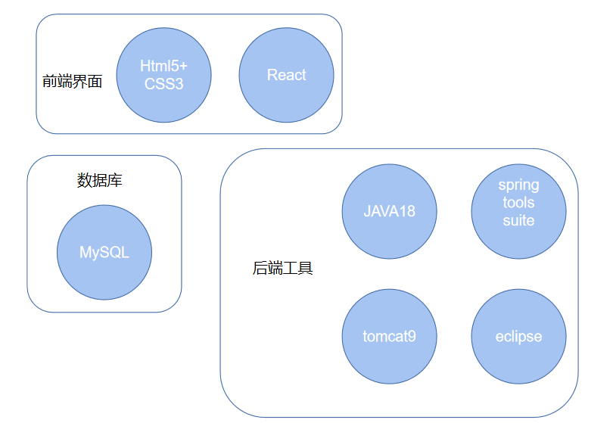

# 质量属性的设计

通过使用并发技术增强项目可靠性；通过使用当前流行的tomcat服务器，以及sts集成环境加强了代码的可移植性；通过面向对象的软件架构设计保证项目的可用性